Всемирный День Земли
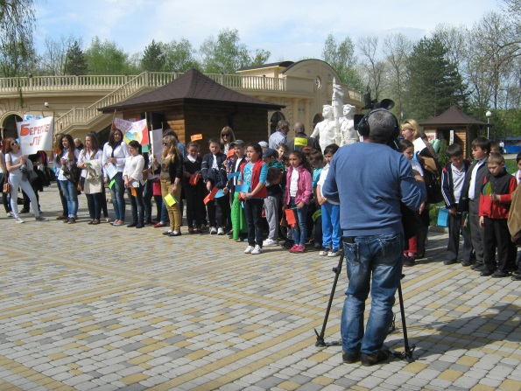
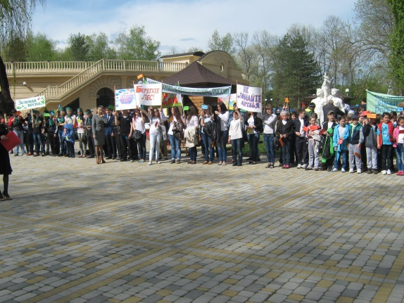
Карачаево - Черкесское республиканское государственное бюджетное учреждение «Центр дополнительного образования детей» министерства образования и науки карачаево-Черкесской Республики совместно с Управлением Росприроднадзора по КЧР и Управлением лесами по КЧР провел праздничное мероприятие, посвященное Всемирному Дню Земли. Традиционно этот праздник Центр проводит с 1998 года. В этом году он совпал с 95-летием Всероссийских весенних экологических субботников и с Всероссийским Днем посадки Леса и проводится в рамках акции «Зеленая Весна-2014».
Праздник начался на площади им. В. И. Ленина. Колонна учащихся школ города, учащихся РГКОУ «Школа - интернат им. Г.Д. Латоковой» и учащихся РГОУ «Специальная (коррекционная) школа I вида» (более 200 человек) с лозунгами, транспарантами, флажками, направилась в городской Парк культуры и отдыха «Зеленый остров».
Открыла мероприятие директор Карачаево - Черкесского
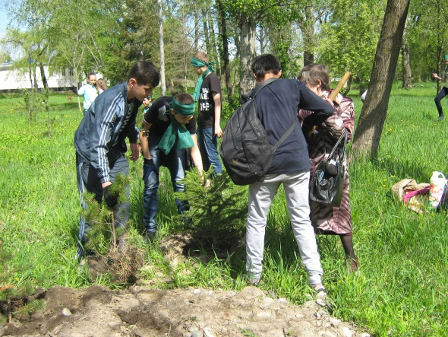
республиканского государственного бюджетного учреждения «Центр дополнительного образования детей» З.Х. Джанкезова. С приветственными словами к присутствующим обратились: руководитель Управления Росприроднадзора по КЧР A.M. Куджев, первый заместитель начальника Управления лесами КЧР Н.М. Кулаков, генеральный директор ООО «Цезарь» СО. Егизов, директор ЧГМУП «Зеленый остров» Г.Д. Коркмазов, представители ОАОНК «Роснефть» Карачаево - Черкесскнефтепродукт.
Школьники декламировали стихи, воспевающие нашу природу, призывали беречь планету, озеленять нашу республику. При подготовке к Всемирному Дню Земли проводились конкурсы рисунков, плакатов, сочинений и рефератов. Победители по итогам были отмечены грамотами, дипломами и памятными подарками.
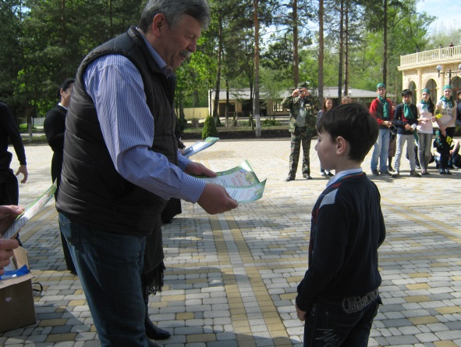
Управлением лесами КЧР было выделено 200 саженцев туи, каштана, березы и пихты. Все они были высажены на территории Парка культуры и отдыха «Зеленый остров» участниками праздника.
Для ребят, участвующих в праздничном мероприятии «День Земли», были бесплатно предоставлены аттракционы и вручены мягкие игрушки, а детям с ограниченными возможностями 27 подарочных наборов, которые спонсировал генеральный директор ООО «Цезарь» Солтан Османович Егизов. Памятные подарки конкурсантам были предоставлены депутатом Народного Собрания КЧР, генеральным директором ОАОНК «Роснефть» Карачаево - Черкесскнефтепродукт Ильяс Умаровичем Текеевым.

